尾崎行雄記念財団
「政経懇話会」

本会は、国会議員や専門家を講師に招き、内外の様々な課題について考えるとともに、参加者同士の交流を深めることを目的とする小規模（２５名程度）の勉強会（立食付き）です。
今回は、駐日モンゴル国特命全権大使のソドブジャムツ・フレルバータル閣下をお招きし、モンゴル国と日本との友好の歴史を振り返りつつ、両国の連携によって、いかにアジアひいては世界の平和・発展に寄与できるかについてお話し頂きます。大変貴重な機会ですので、ぜひご参加下さい。

『モンゴル国と日本の絆
－世界の平和と発展に向けて－』

駐日モンゴル国特命全権大使
ソドブジャムツ・フレルバータル 閣下

1951年生まれ。モンゴル国ウランバートル市出身。1971年、モンゴル国立教育大学卒業。76年、旧ソ連・モスクワ国際関係大学卒業。同年、外務省アジア局。81年～87年、駐日モンゴル国大使館理事官・三等書記官。87年～89年、外務省アジア局二等書記官。89年～91年、旧ソ連・外交アカデミー修了。91年～96年、外務省アジア・アフリカ局長。97年～2001年、駐日モンゴル国特命全権大使。02～05年、外務省政策企画・情報・評価局顧問。05年～08年、外務省アジア局長。08～11年、駐朝鮮民主主義人民共和国モンゴル国特命全権大使。2012年1月より、駐日モンゴル国特命全権大使。
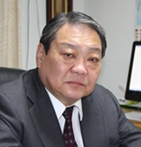

【日時】 ２０１７年 ３月１５日 （水） 午後６：００～７：５０ （５：３０より受付開始）
【会場】 憲政記念館 レストラン「霞ガーデン」
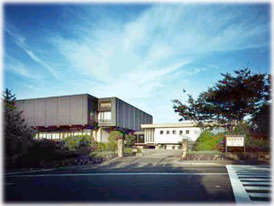
【会費】 個人・法人会員は ６０００円 （一般８０００円）
※会費は当日受付にてお支払いください。
【内容】 講演（約１時間）の後、立食懇親会（約５０分）。

◆お申込み方法
尾崎財団まで、３月１０日（金）までにお申し込みください。
※裏面のＦＡＸ申し込み用紙をご利用ください。


（一財）尾崎行雄記念財団
〒100-0014東京都千代田区永田町1-1-1 憲政記念館内
TEL:03-3581-1778／FAX:03-3581-1856／E-MAIL:info@ozakiyukio.jp

一般財団法人尾崎行雄記念財団 行
（FAX : 03-3581-1856）

「政 経 懇 話 会」

【日時】 ２０１７年３月１５日（水）午後６：００～７：５０
※３月１０日（金）までにお申し込みください。
この日以降のキャンセルはお受けできませんのでご注意ください。

【講師】 駐日モンゴル国特命全権大使
ソドブジャムツ・フレルバータル 閣下

【会員種別】 個人会員 ／ 法人会員 ／ 一般 （いずれかを○で囲んでください）

ご氏名：
ご所属：
※当日配布の「出席一覧」に上記のご所属（お肩書き）を記載致します。

ご住所：
お電話：

■会費は当日受付にてお支払いください。

＜ご返信先＞
（一財）尾崎行雄記念財団
FAX: 03-3581-1856
TEL: 03-3581-1778／E-MAIL: info@ozakiyukio.jp
―――――――――――――――――――――――――――――――――――――――――
＜個人情報の取り扱いについて＞
ご記入いただいた個人情報は、本会申し込み受付以外の目的には使用しません。
尚、取得・保有した個人情報には適切な保護措置を講じます。

